Items | Example
项目名称(设备名称) | 电镀锡机组
指标数据 | 年产8万吨镀锡板……
机械流程图 | 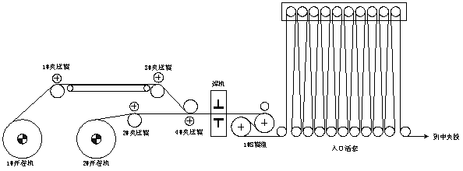
工艺描述 | 工艺流程：……
难点 | 稳定性，传动控制精度等……
主要功能 | 放卷,同步,张力控制……
电气配置图 | 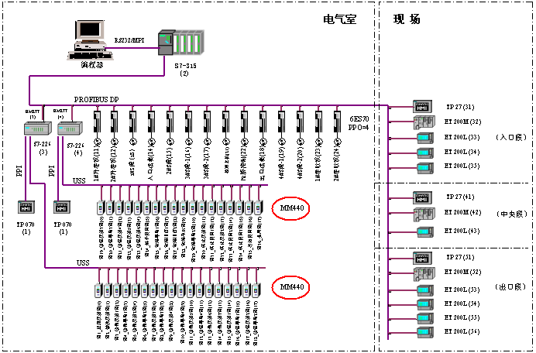
电气控制说明 | 该机组使用西门子传动装置及PLC，……
所用电气设备的主要功能 | 辅助传动运用MM440采用无反馈矢量控制，既满足了力矩控制的要求，又提高了传动控制精度……
产品列表 | S7-315-2DP, MM440, TP070…
现场照片 | 
参考资料 | 性价比很高的自动控制设备，XX杂志，2002  ……

